I.C. di Castelverde – Scuole Primarie di Brazzuoli e di Castelverde – a.s. 2017/18
Prove d’ingresso per la Classe 4^
STORIA

OBIETTIVI monitorati (conoscenze da valutare)
- Conoscere i periodi della preistoria e le loro fondamentali caratteristiche
( paleolitico e neolitico)

- Classificare le fonti
Tutte le prove vengono somministrate mediante schede (si vedano allegati), da completare in un tempo massimo di 2 ore.
Le prove per gli alunni con disabilità o notevoli difficoltà di apprendimento subiranno adattamenti nei contenuti e nei tempi consentiti (si rimanda alla documentazione specifica delle classi).
I prerequisiti delle prove verranno valutati utilizzando i termini:
RAGGIUNTO: da 0 a 6 errori ( prova superata)
DA CONSOLIDARE – da 7 a 14 errori ( prova parzialmente superata)
NON RAGGIUNTO.- da 15 a 28 errori ( prova non superata).

Le insegnanti
Cremona Anita Roberta – Renna Rossella- Virgilio Annalisa

Alunno ………………………………… Classe ………………….. Data…………………….

Prova d’ingresso di Storia
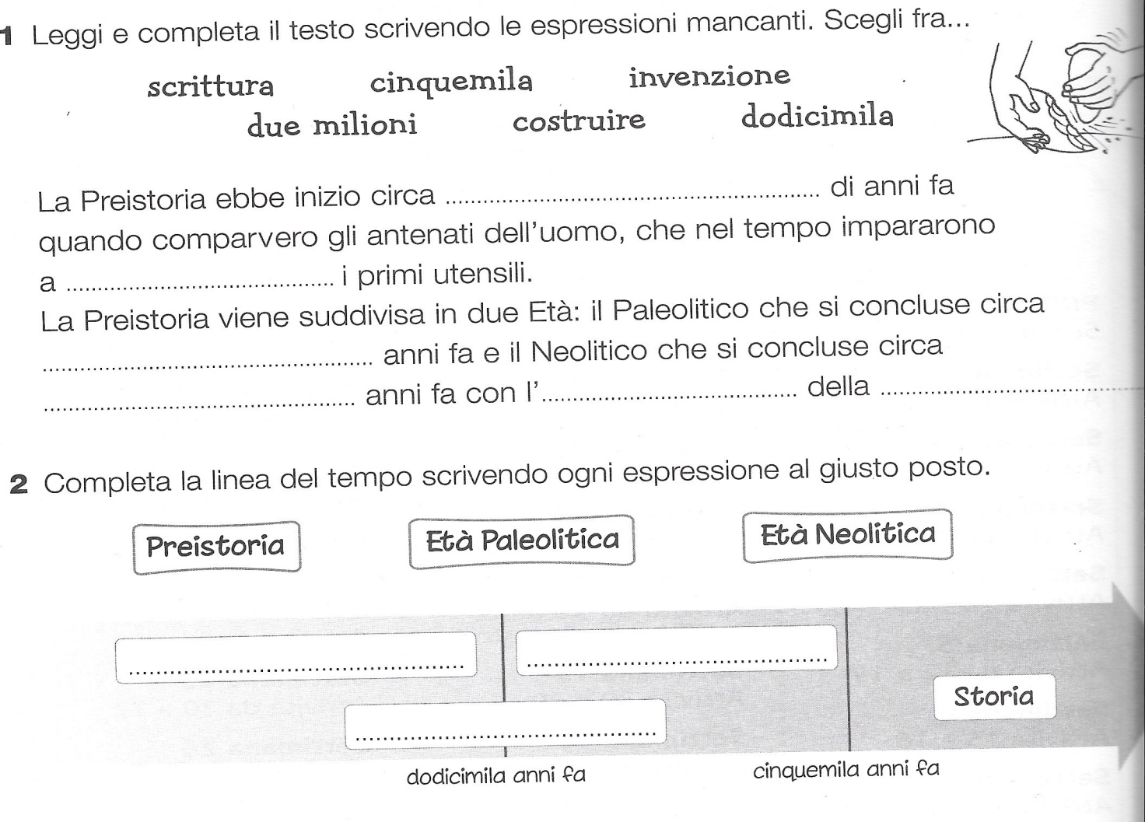
3. Inserisci sulla linea del tempo i nomi dei nostri lontani antenati nell’ordine in cui comparvero nell’età Paleolitica, poi collega ciascuno al riquadro che parla degli strumenti.

HO MO SAPIENS SAPIENS / HOMO ERECTUS / HOMO SAPIENS / HOMO HABILIS
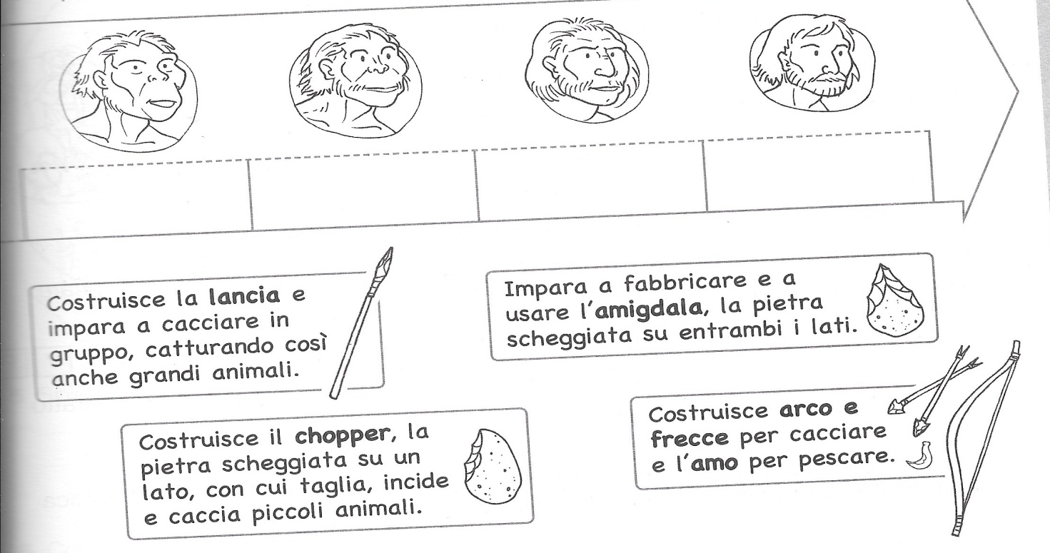
Alunno ………………………………… Classe ………………….. Data…………………….

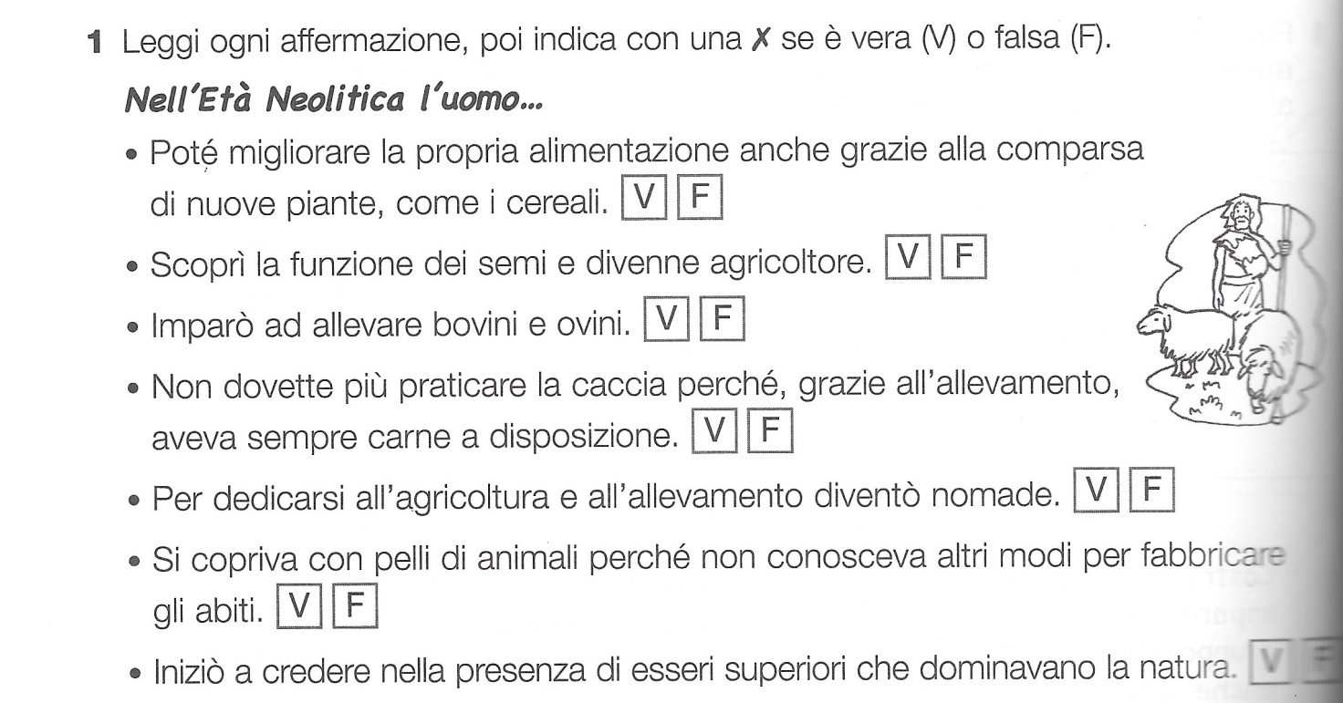

5 - Collega con una freccia ogni tipo di informazione storica alla descrizione corrispondente

Fonti materiali  Fonti visive  Fonti orali  Fonti scritte | Narrazioni fatte a voce, da testimoni di fatti e situazioni.  Informazioni che provengono da documenti scritti.  Informazioni che provengono da immagini di vario tipo.  Informazioni che provengono da oggetti, monumenti e altre cose concrete.

Autovalutazione
Indica con una x la risposta che ritieni più adatta:
- La Prova d’ingresso che hai svolto, è stata per te…
FACILE ABBASTANZA FACILE UN PO’ DIFFICILE DIFFICILE

- Ti ricordavi gli argomenti affrontati l’anno scorso?
MOLTO ABBASTANZA POCO

- Ti senti pronto ad affrontare la classe quarta?
MOLTO ABBASTANZA POCO

